Marie de France

Les *Lais de Marie de France* est un recueil de douze courts [récits](https://fr.wikipedia.org/wiki/R%C3%A9cit) en vers écrits en [anglo-normand](https://fr.wikipedia.org/wiki/Anglo-normand_(langue)). En général, ce sont des aventures d'origine bretonne qui glorifient l'[amour courtois](https://fr.wikipedia.org/wiki/Amour_courtois) dans un milieu chevaleresque. On sait très peu de choses au sujet de l'auteur, Marie, mais on suppose qu'elle est [Marie de France](https://fr.wikipedia.org/wiki/Marie_de_France_(po%C3%A9tesse)). Elle aurait vécu en [Angleterre](https://fr.wikipedia.org/wiki/Angleterre) où elle écrivait les [lais](https://fr.wikipedia.org/wiki/Lai_(po%C3%A9sie)), vers la fin du [xii](https://fr.wikipedia.org/wiki/XIIe_si%C3%A8cle" \o "XIIe siècle)[e](https://fr.wikipedia.org/wiki/XIIe_si%C3%A8cle" \o "XIIe siècle)[siècle](https://fr.wikipedia.org/wiki/XIIe_si%C3%A8cle" \o "XIIe siècle).

<http://passerelles.bnf.fr/faits/pas_2118.php>

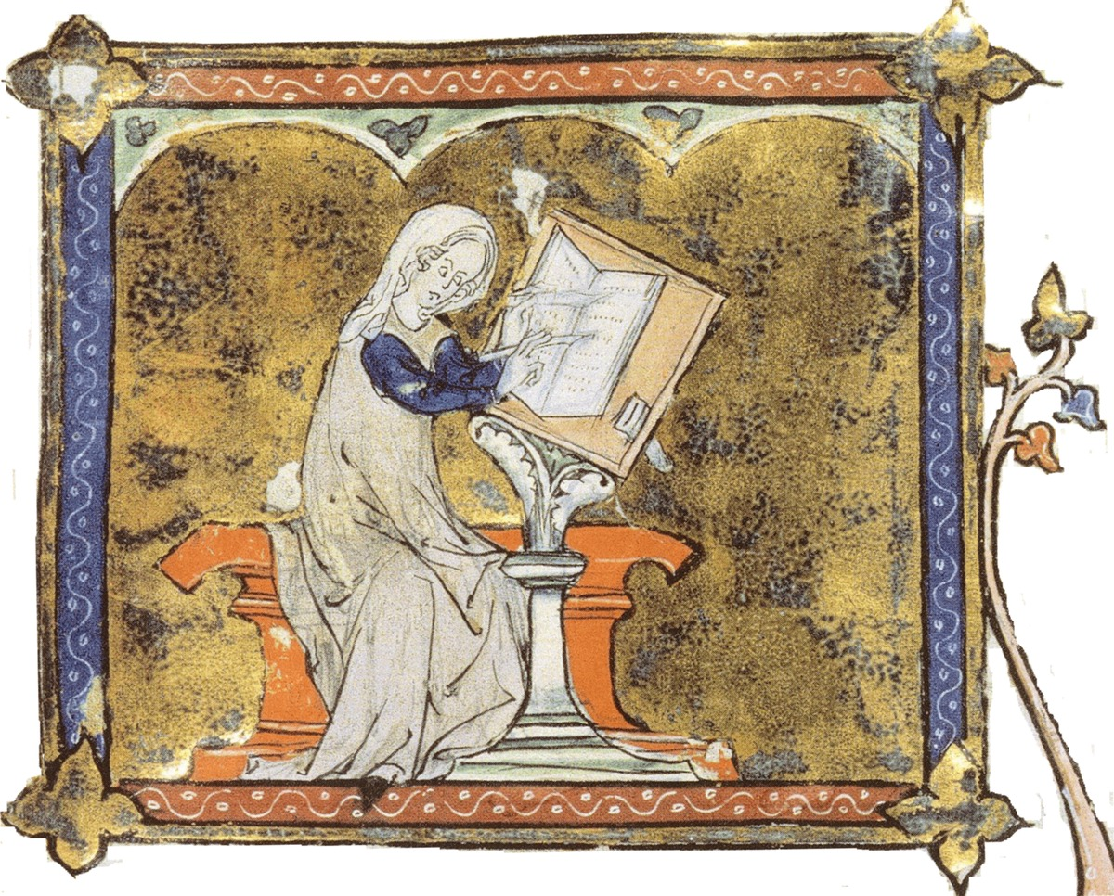

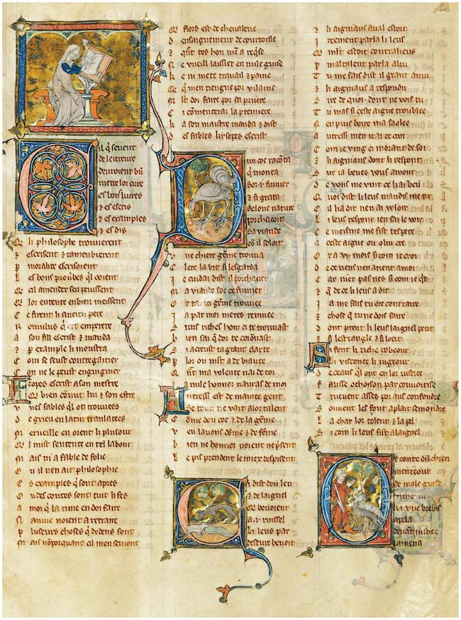

<https://manuelnumeriquemax.belin.education/francais-seconde/topics/simple/francais2-poesie-c1-153-02>

**Lai du Chèvrefeuille**

C'est mon bon plaisir que je veuille

Dire « Le Lai du chèvrefeuille »

Et vous conter en vérité

Comme il fut fait, d'où il est né.

Plusieurs m'ont rapporté jadis,

Et je l'ai vu aussi écrit,

Le dit de la reine et Tristan

Qui s'aimèrent si bellement,

D'un amour de douleur si lourd

Qu'ils moururent au même jour.

Le roi Marc était furieux,

Encontre Tristan, son neveu

Qui aimait la reine d'amour,

Et l'avait chassé de sa cour.

Dans son pays est-il allé.

En Galles où il était né

Un an il est resté souffrir

Sans jamais pouvoir revenir,

Puis il s'est livré à son sort,

À sa perdition, à sa mort.

N'en ayez pas d'étonnement

Car qui aime loyalement

Est bien dolent, bien malheureux

De n'avoir ce que son cœur veut.

Tristan est dolent et marri

Et lors il quitte son pays.

En Cornouaille il va tout droit :

La reine vit en cet endroit.

Et, là, tout seul, dans la forêt,

Fuyant quiconque le verrait,

Il attend le soir pour sortir

Chercher qui veuille l'accueillir.

Des paysans, des pauvres gens,

Lui ont donné hébergement.

Près d'eux il s'enquiert aussitôt :

Que fait le roi, quoi de nouveau ?

Ils ont entendu rapporter

Que les barons sont tous mandés :

Ils vont venir à Tintagel

Pour la Pentecôte nouvelle

Car grand-fête va s'y tenir,

Il y aura joie et plaisir

Et la reine y sera aussi.

Tristan l'apprend et se réjouit.

Elle n'y pourra pas aller

Sans qu'il puisse la voir passer.

Au jour dit du départ du roi

Tristan est revenu au bois

Près du chemin de la forêt

Que le cortège emprunterait.

Occupant en deux un coudrier

Puis l'ouvrant en quatre quartiers

Dans l'écorce de ce bâton

Au couteau il grave son nom.

Si la reine en passant le voir

À ce signe comme autrefois

Elle saura que son ami

Pour elle seule l'y a mis,

Car jadis il est advenu

Qu'ainsi l'ait-elle reconnu.

Ce que dit d'un mot cet écrit

Ce qu'il mande et qu'il lui dit,

C'est que longtemps il est resté

Attendre et patiemment guetter

Jusqu'à parvenir à savoir

Le moyen de pouvoir la voir,

Car sans elle il n'a pas de vie.

Et lors tous deux sont-ils unis

Tel le chèvrefeuille enlacé

Avec le tendre coudrier :

Tant qu'il est étroitement pris

Autour du fût où il se lie,

Ensemble peuvent-ils durer,

Mais qu'on vienne à les séparer,

Le coudrier mourra bientôt

Et le chèvrefeuille aussitôt.

Or, belle amie, ainsi de nous :

Ni vous sans moi ni moi sans vous !

La reine s'en vint chevauchant

Et, regardant vers le versant,

Voit le bâton, sait le connaître

Et bien en distinguer les lettres.

Aux chevaliers qui la menaient,

Et avec elle cheminaient,

Elle ordonne de s'arrêter

Car elle veut se reposer.

Ils font à son commandement.

Elle, s'éloignant de ses gens,

Appelle à elle sa suivante,

Braingain, fidèle et bien veillante.

S'écartant un peu de la voie,

Elle retrouve dans le bois

Celui qu'elle aime plus que tout

Et joie ont-ils, bonheur très doux.

Il lui parle tout à loisir,

Elle lui dit tout son plaisir,

Puis lui montre en quelle façon

Il obtiendra du roi pardon

Car, dit-elle, il a regretté

De l'avoir ainsi congédié

Sur délation et calomnie.

Lors, elle laisse son ami.

Mais au moment de se quitter,

Tous deux se mettent à pleurer.

Et Tristan s'en retourne en Galles

Attendre un mandement royal.

Et pour la joie qu'il avait eue

De son amie qu'il avait vue

Et pour ce qu'il avait écrit

Comme la reine l'avait dit,

Pour que les mots soient mémoriés,

Tristan qui savait bien harper

En fit jadis un nouveau lai.

D'un seul mot je le nommerai :

« Goatleaf » l'appellent les Anglais

Et « Chèvrefeuille » les Français.

Telle est l'histoire en vérité

Du lai que je vous ai conté.

Marie de France, « Lai du Chèvrefeuille », *Lais* [vers 1170], trad. de l'ancien français par L. Kaempfer, Flammarion, 2005.